EJERCICIOS RESUELTOS.

1.Colorea de rojo los sustantivos y de verde los adjetivos.

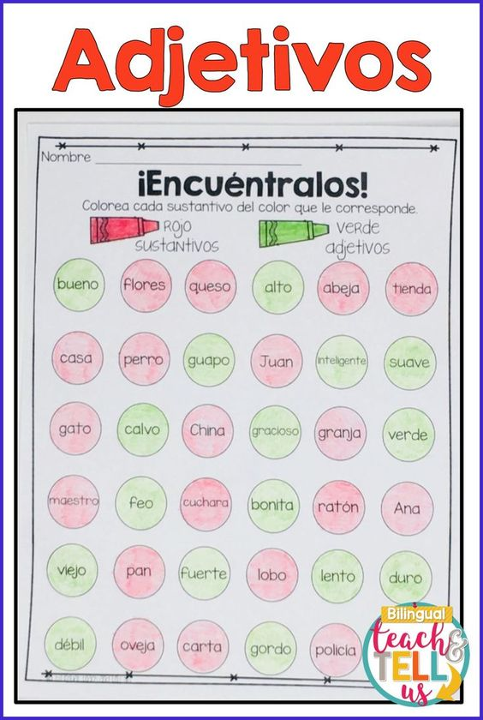

2. Identifica los verbos y los sustantivos del recuadro:
Amar, casa, comer, comida, bebieron, dormir, bebida, biberón, golpe, soñar, viviremos, golpear.

SOLUCIÓN :
Verbos: amar, comer, bebieron, dormir, soñar, viviremos y golpear.
Sustantivos: casa, comida, bebida, biberón, golpe.

3. Sustituye las palabras en negrita por un pronombre personal para que la oración tenga sentido:

El niño come muy despacio.
SOLUCIÓN: Él come muy despacio.

Laura, Patricia y Luis juegan a las cartas.
SOLUCIÓN: Ellos juegan a las cartas.

Laura, llegas tarde.
SOLUCIÓN: Tú, llegas tarde.

